Singapur agiliza la presentación de informes ESG con una nueva plataforma digital

Por: Regulación Asia
17 de noviembre de 2023
La Autoridad Monetaria de Singapur (MAS, por sus siglas en inglés) ha lanzado una plataforma digital integrada que aprovecha la tecnología para simplificar la forma en que el sector financiero y la economía real recopilan, acceden y actúan sobre los datos ESG para respaldar sus iniciativas de sostenibilidad. La nueva plataforma Gprnt es la culminación del Proyecto Greenprint de MAS, una colección de utilidades e iniciativas de datos digitales lanzada en 2020. Estas utilidades e iniciativas incluyen un portal de divulgación, un registro de datos, un mercado de soluciones y capacidades de orquestación de datos. La plataforma ofrece una solución mejorada de informes digitales para que tanto las grandes empresas como las pymes presenten sin problemas su información ESG. Actualmente se está probando en vivo con bancos y pymes seleccionados, y se implementará progresivamente a partir de febrero de 2024.
Gprnt estará compuesto por un registro de datos, una función de mercado que se lanzará el próximo año, una solución de informes que permitirá a los usuarios aprovechar las capacidades de terceros, como los cálculos de emisiones de alcance 3, y un sandbox para desarrolladores. Cuando esté completamente implementada, se espera que la solución de informes de Gprnt ayude a las empresas a automatizar su proceso de presentación de informes ESG y permita a los usuarios finales, incluidas las instituciones financieras, los reguladores y las grandes corporaciones, acceder a datos relevantes e información oportuna para respaldar su toma de decisiones relacionadas con la sostenibilidad.
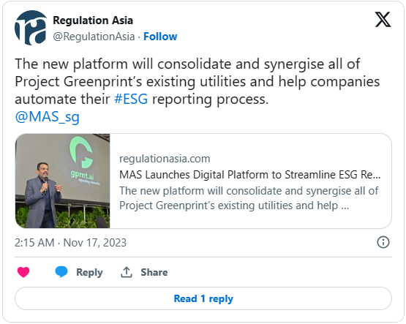

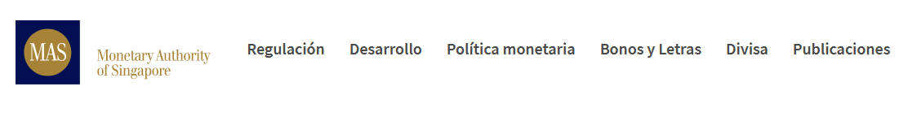
MAS lanza una plataforma digital para la recopilación y el acceso a datos ESG sin fisuras
Singapur, 16 de noviembre de 2023... La Autoridad Monetaria de Singapur (MAS, por sus siglas en inglés) lanzó hoy Gprnt (pronunciado "Greenprint"), una plataforma digital integrada que aprovecha la tecnología para simplificar la forma en que el sector financiero y la economía real recopilan, acceden y actúan sobre los datos ambientales, sociales y de gobernanza (ESG) para respaldar sus iniciativas de sostenibilidad.
2 Gprnt es la culminación del Proyecto Greenprint de MAS ^{[1]} y ofrece una solución mejorada de informes digitales tanto para grandes empresas como para pequeñas y medianas empresas (pymes) para reportar sin problemas su información ESG. Actualmente se está probando en vivo con bancos y pymes seleccionados, y se implementará progresivamente a partir del primer trimestre de 1. Cuando esté completamente implementada, se espera que la solución de informes de Gprnt ayude a las empresas a automatizar su proceso de informes ESG y permita a los usuarios finales (como instituciones financieras, reguladores y grandes corporaciones) acceder a datos relevantes e información oportuna para respaldar su toma de decisiones relacionadas con la sostenibilidad. La plataforma también generará sinergias entre las funciones existentes del Proyecto Greenprint para apoyar un mejor acceso a los datos y la innovación de productos por parte de la comunidad^{[2]}
3. Tras su lanzamiento, Gprnt ampliará sus capacidades transfronterizas para atender mejor las necesidades de datos más sofisticadas de las entidades multinacionales más grandes y otras economías regionales. Para ello, se creará una nueva entidad, Greenprint Technologies Pte Ltd., a la que se unirán como socios estratégicos HSBC, KPMG en Singapur, MAS, Microsoft y MUFG Bank.
Automatización de los informes ESG para las empresas 3 Gprnt funcionará como una capa de datos inclusiva e interoperable que sirve tanto a las empresas como a las empresas, así como a las
instituciones financieras. Simplificará la presentación de informes ESG al permitir a las empresas convertir automáticamente sus datos económicos en información relacionada con la sostenibilidad.
4. Recopilación de datos: Gprnt buscará integraciones con una serie de sistemas digitales empleados por las empresas en sus actividades diarias. Entre ellos se encuentran los sistemas para el consumo de servicios públicos, las soluciones de contabilidad y nómina, la gestión de edificios y residuos, las pasarelas de pago y las redes para sensores y dispositivos de inteligencia artificial de las cosas (AIoT).
- Estas integraciones permitirán a las empresas dar su consentimiento para la publicación de datos a través de interfaces de programación de aplicaciones (API), para permitir que Gprnt ayude a las empresas a calcular sus métricas básicas de sostenibilidad de una manera automatizada y eficiente.
- Para que esta recopilación de datos sea más fluida para las empresas de Singapur, Grpnt también permitirá la recuperación de datos relevantes de fuentes gubernamentales confiables a través de Myinfo business, mediante el uso de su Singpass^{[3]}
6. Cálculo de datos: Gprnt traducirá y calculará los datos de origen en resultados relacionados con ESG para que las empresas los informen.
- Cuando los datos de origen de las empresas no estén disponibles, la plataforma proporcionará herramientas de IA como el procesamiento inteligente de documentos (IDP) para extraer datos clave de los documentos cargados por los usuarios.
- Un chatbot impulsado por GPT4^{[4]}. ayudará a las empresas a elaborar sus divulgaciones de sostenibilidad y a recomendar información procesable.
- La plataforma se encargará del mapeo de métricas de sostenibilidad a través de estándares de informes globales clave, como el estándar de la^{[5]} generación automática de informes básicos de sostenibilidad a partir de mediados del próximo año. Esto reduce la duplicación de informes para las empresas que deben cumplir con diferentes estándares en caso de que sus actividades abarquen múltiples geografías y mercados.
7. Acceso a los datos: Las empresas tienen la discreción de decidir con quién compartir su información ESG. Entre ellas se encuentran:
- Entidades financieras, con el fin de obtener préstamos verdes y vinculados a la sostenibilidad;
- socios de la industria, para acceder a oportunidades de negocios verdes y cadenas de suministro;
- Organismos gubernamentales o reguladores, para cumplir con los requisitos de información climática o solicitar subvenciones relacionadas con la sostenibilidad; y
- Plataformas internacionales como la Net Zero Data Public Utility, para las empresas que buscan afirmar sus compromisos de transición climática a nivel mundial^{[6]}.

Satisfacer las necesidades de las empresas más pequeñas, las empresas multinacionales y las autoridades nacionales por igual,
8. Gprnt se centrará inicialmente en abordar las necesidades de información de referencia de las pymes, que constituyen la columna vertebral de la economía mundial, pero que se enfrentan a numerosos desafíos para comenzar sus procesos de presentación de informes de^{[7]} En el caso de las pymes con sede en Singapur, MAS está consultando a organismos gubernamentales como la Autoridad Reguladora de Contabilidad y Empresas (ACRA), Enterprise Singapore y la Autoridad de Desarrollo de Medios de Comunicación de Infocomm (IMDA) para garantizar que la solución de informes de Gprnt pueda satisfacer plenamente las necesidades de informes de las pymes locales. Las Asociaciones y Cámaras Comerciales (TAC) son facilitadores fundamentales para iniciar a las pymes en estos viajes, y MAS se complace en anunciar que la Federación de Fabricación de Singapur (SMF) será el primer TAC en asociarse con Gprnt para ofrecer una herramienta básica de informes de sostenibilidad a su base de miembros de aproximadamente 5.000 entidades.
9. Gprnt ampliará progresivamente sus capacidades y su red de fuentes de datos el próximo año, para satisfacer las necesidades más avanzadas de las grandes corporaciones multinacionales (EMN), las instituciones financieras, los actores de la cadena de suministro y las autoridades nacionales. Gprnt se asociará con estas organizaciones para desarrollar conjuntamente módulos específicos para la recopilación de datos sectoriales y el seguimiento de los resultados, con el fin de apoyar mejor la transición de sectores clave como la energía, la industria y el sector inmobiliario. Gprnt también colaborará con proveedores de datos ESG y proveedores de soluciones bancarias centrales como Temenos para desarrollar capacidades que optimicen la forma en que los usuarios bancarios aprovechan sus datos para acceder a financiamiento sostenible.
La plataforma Gprnt será gestionada por una entidad de nueva creación, Greenprint Technologies Pte Ltd. Los socios estratégicos HSBC, KPMG en Singapur, MAS, Microsoft y MUFG Bank aportarán capacidades y experiencia para apoyar la comercialización de la plataforma y la incorporación de nuevos socios a su debido tiempo. La nueva entidad involucrará estrechamente a las principales instituciones financieras y proveedores de tecnología para impulsar la adopción de la solución de divulgación automatizada de Gprnt.
10. El Sr. Ravi Menon, director general de MAS, dijo: "Gprnt proporciona un puente de datos clave que puede generar los datos ESG confiables y de alta calidad que necesita el sector financiero para asignar capital de manera más eficiente hacia iniciativas ecológicas y de transición. Al aprovechar la IA generativa y las API de datos a escala, Gprnt simplificará en gran medida los informes de sostenibilidad para las pymes y, al hacerlo, desbloqueará los datos que necesitan los sectores público y privado para respaldar los viajes de sostenibilidad de las pymes. Greenprint demuestra ampliamente cómo un regulador y la industria pueden unirse para crear conjuntamente tecnologías que mejoren la calidad y el uso de buenos datos. Espero ver cómo la nueva plataforma Gprnt impulsará el próximo salto de crecimiento e innovación en el panorama global de datos ESG".
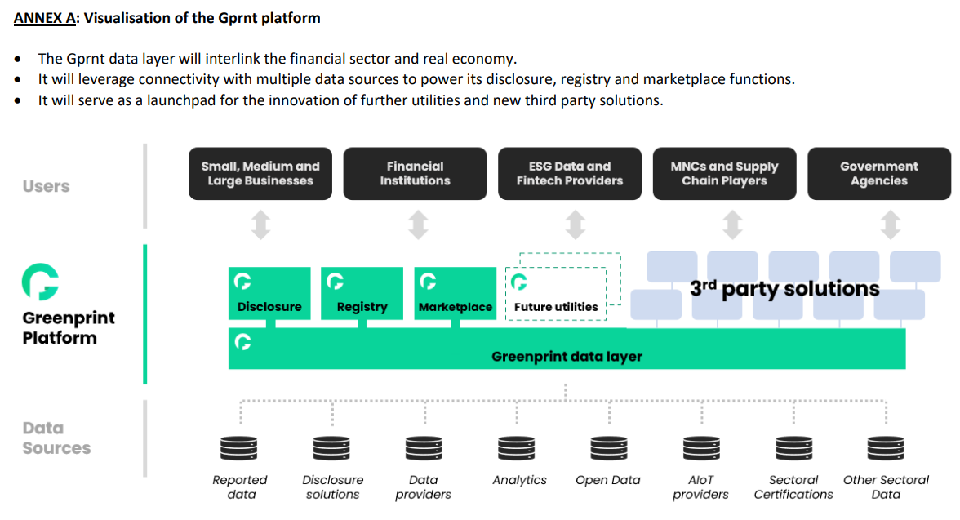
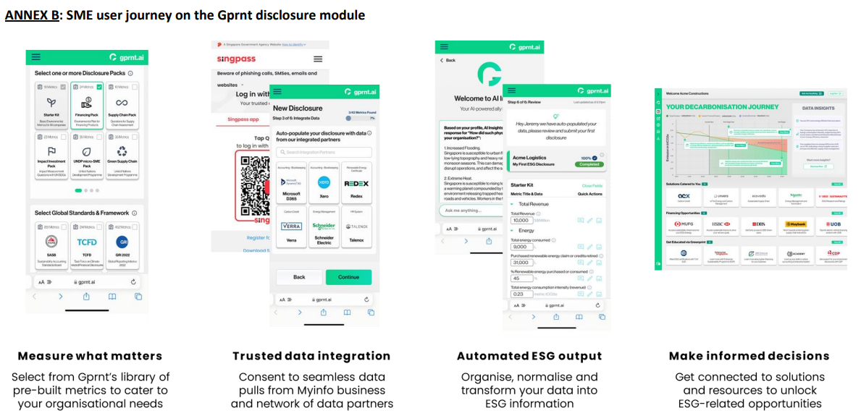

ANEXO C: Cotizaciones de socios estratégicos
• El Sr. Barry O'Byrne, CEO de Global Commercial Banking, HSBC, dijo: "Dado que los datos ESG confiables son un componente crítico para las finanzas sostenibles, una plataforma como Gprnt será una herramienta útil para la industria financiera y puede servir como impulso para el crecimiento de la financiación sostenible en Singapur y en toda la región. La transición a cero emisiones netas requiere que tanto el sector público como el privado exploren y co-creen soluciones innovadoras. Estamos entusiasmados de colaborar en esta iniciativa y de aportar nuestra experiencia y conocimientos globales para apoyar a las empresas en sus viajes hacia la sostenibilidad".
• El Sr. John McCalla-Leacy, director Global de ESG de KPMG International, dijo: "La plataforma Gprnt es absolutamente fundamental para encabezar una transformación en la sostenibilidad dentro de la región. Al recopilar y transformar activamente los datos ESG de las pymes, no solo mejoraremos la transparencia dentro de los mercados privados, sino que también catalizaremos los esfuerzos corporativos para reducir su impacto ambiental, salvaguardando las comunidades y los empleos vulnerables. En KPMG, estamos totalmente comprometidos a aplicar nuestra experiencia en asesoramiento y creación de empresas para defender a Gprnt en cada etapa de su evolución, para convertirse en una plataforma fintech ESG líder en la industria".
• El Sr. Masakazu Osawa, director ejecutivo para Asia Pacífico de MUFG Bank, dijo: "Como uno de los miembros fundadores de Gprnt.ai, estamos entusiasmados con la iniciativa de la MAS de integrar tecnologías inteligentes con datos confiables, respaldados por un sólido apoyo político, para acelerar una transición justa hacia una economía sostenible. Esta empresa simplifica la presentación de informes ESG para las empresas de todas las cadenas de suministro y sectores en apoyo de sus requisitos de sostenibilidad. Para MUFG, también ofrece otra plataforma crucial para el diálogo y la colaboración, en la que esperamos contribuir a las mejoras en torno a la gobernanza y la presentación de informes ESG, al tiempo que desbloqueamos más inversiones y capital para la descarbonización global".
• Shelly Blackburn, vicepresidenta de Sostenibilidad y Nuevos Movimientos de Microsoft, dijo: "Microsoft está encantado de asociarse con Greenprint, utilizando nuestras capacidades de Microsoft Cloud for Sustainability e IA para impulsar esta iniciativa transformadora. Juntos, nos comprometemos a fomentar métodos más inteligentes y eficaces para avanzar en las finanzas sostenibles, alineándonos con nuestra ambición conjunta de un futuro más verde".
Citas de colaboradores
• La Sra. Chitra Hepburn, directora de ESG y Clima de APAC y directora de Cobertura de Clientes del Sur y Sudeste Asiático de MSCI, dijo: "A medida que la sostenibilidad y las estrategias relacionadas con ESG se vuelven cada vez más críticas para las empresas y los inversores, las empresas requerirán datos, análisis e información ESG de alta calidad para guiarlas en sus necesidades de informes y acceder a oportunidades de financiamiento verde, negocios y cadena de suministro. MSCI se complace en formar parte de la última iniciativa de MAS para capacitar a las empresas e instituciones financieras para que originen, accedan y actúen sobre datos ESG fiables. Esperamos contribuir al viaje de sostenibilidad de la comunidad empresarial de Singapur a medida que avanzan en sus propios esfuerzos de cero emisiones netas para alinearse con la visión de Singapur de convertirse en cero emisiones netas para 2050".
• El Sr. David Schwimmer, CEO de London Stock Exchange Group, dijo: "LSEG se enorgullece de apoyar a Gprnt y a las iniciativas en todo el mundo que ayudan a aumentar la disponibilidad de datos confiables relacionados con el clima y la sostenibilidad. Singapur es líder en finanzas sostenibles y Gprnt es un paso importante hacia una mayor divulgación de datos que apoyará a las empresas de toda la economía en sus viajes hacia la sostenibilidad. Como proveedor líder de infraestructura, datos y análisis del mercado financiero, LSEG reconoce el valor de los datos de sostenibilidad y la necesidad de innovación y transparencia para desarrollar finanzas sostenibles. Hemos trabajado en estrecha colaboración con MAS para apoyar el desarrollo de una plataforma de sostenibilidad y estamos trabajando en toda la ASEAN para garantizar que todos los negocios puedan presentar informes exhaustivos de sostenibilidad".
• El Sr. Lennon Tan, presidente de la Federación de Manufactura de Singapur, dijo: "La Federación de Manufactura de Singapur (SMF) tiene el honor de ser el primer socio de TAC para la plataforma Gprnt. Esta colaboración significa un gran paso en nuestros esfuerzos continuos para apoyar los viajes de sostenibilidad de nuestras 5.000 empresas miembro. La integración de las tecnologías de vanguardia de Gprnt en nuestras iniciativas, en particular el nuevo programa CSO-as-a-Service, permitirá la captura eficiente y la agregación sectorial de datos ESG. Este avance simplifica enormemente el proceso de presentación de informes ESG, especialmente para las pequeñas y medianas empresas. Al automatizar y mejorar la accesibilidad y la calidad de los datos de sostenibilidad, estamos seguros de que esta plataforma permitirá a nuestros miembros tomar decisiones más informadas, cumplir con los estándares globales de sostenibilidad y contribuir significativamente a los objetivos nacionales de sostenibilidad de Singapur. Estamos dedicados a trabajar en estrecha colaboración con MAS y otras partes interesadas clave para maximizar el potencial de esta plataforma, fomentando así un sector manufacturero más sostenible y resiliente en Singapur".
• La Sra. Mary Schapiro, presidenta del Comité Directivo de Datos Climáticos, dijo: "Me gustaría felicitar a la Autoridad Monetaria de Singapur por la publicación de Gprnt.ai, un gran paso adelante en la misión de facilitar el flujo eficiente de datos climáticos confiables e interoperables. Estos datos ayudarán a las instituciones financieras y a las empresas de la economía real de la región de la ASEAN a acelerar su transición hacia las cero emisiones netas. Me encantó anunciar la primera colaboración regional de transmisión de datos para la Net Zero Data Public Utility (NZDPU) con Project Greenprint a principios de este año, por lo que estoy encantado de ver otro hito clave hacia nuestra visión compartida de crear una infraestructura global para datos climáticos accesibles y de alta calidad".
• La Sra. Ong-Ang Ai Boon, directora de la Asociación de Bancos de Singapur, dijo: "ABS da la bienvenida a esta iniciativa, que desbloqueará datos estandarizados de calidad que los bancos necesitan para apoyar la transición a una economía baja en carbono. Nos complace que, tras nuestro proyecto piloto de informes ESG para pymes con MAS1, Gprnt.ai haga realidad lo que estábamos explorando: una empresa de servicios públicos nacional que abordará de manera integral las necesidades de informes ESG de las pymes".
• El Sr. Tony Coleman, director de Tecnología e Innovación de Temenos, dijo: "Temenos ha integrado ESG en sus operaciones y ofertas de productos, proporcionando a los bancos la tecnología necesaria para ayudarlos a hacer la transición a una economía baja en carbono y alcanzar sus objetivos ESG. Esperamos apoyar a Gprnt y explorar oportunidades que ayuden a movilizar capital, monitorear los compromisos de sostenibilidad y medir el impacto. "

1 ABS y los tres bancos locales, junto con MAS, llevaron a cabo un piloto de enero de 2023 a junio de 2023 para probar la capacidad y la experiencia de usuario de las pymes en la ejecución de informes de sostenibilidad con el apoyo de la educación, la formación y las herramientas digitales, como un paso hacia la estandarización y racionalización de los informes de sostenibilidad para las pymes a través de una plataforma digital. El proyecto piloto descubrió que las empresas participantes pudieron recopilar, organizar e informar sobre las 33 métricas de sostenibilidad que se estaban probando, incluidos los alcances 1 a 3, con la ayuda de una calculadora de emisiones.

^{[1]} Para obtener más información, consulte https://www.mas.gov.sg/development/fintech/green-fintech. Las cuatro utilidades del Proyecto Greenprint (un portal de divulgación, un registro de datos, un mercado de soluciones y capacidades de orquestación de datos) se consolidarán y sinergizarán bajo la nueva plataforma.
^{[2]} La plataforma Gprnt proporcionará una plataforma de lanzamiento para que la comunidad de datos ESG y FinTech innove nuevos productos y mejore las capacidades existentes, a través de: • Su registro de datos, que facilitará el acceso a datos agregados e información del ecosistema de Gprnt; y • Su función de Marketplace, que se lanzará el próximo año para conectar a los proveedores de soluciones con inversores, instituciones financieras y empresas. Se forjarán sinergias más profundas con la solución de informes de Gprnt para permitir a los usuarios aumentar sus informes con capacidades de terceros, como el cálculo de las emisiones de alcance 3 de las entidades, la aplicación de evaluaciones comparativas impulsadas por IA y el establecimiento de objetivos, y la generación de puntuaciones o calificaciones relacionadas con ESG. También se dispondrá de un espacio aislado para desarrolladores y de herramientas como kits de desarrollo de software (SDK) para apoyar la experimentación abierta y la innovación.
^{[3]} Los datos gubernamentales relevantes incluyen el perfil de la entidad de las empresas, los datos de consumo de agua y electricidad. Las cuentas de Singpass deben estar vinculadas a un Número de Entidad Único (UEN) válido para que se pueda acceder a estos datos.
^{[4]} La capacidad está impulsada por el modelo OpenAI GPT4 de Microsoft Azure.
^{[5]} Como el estándar de la Global Reporting Initiative (GRI), el marco del Grupo de Trabajo sobre Divulgaciones Financieras relacionadas con el Clima (TCFD) y, en el futuro, los estándares del Consejo de Normas Internacionales de Sostenibilidad (ISSB).
^{[6]} Para obtener más información, consulte https://www.mas.gov.sg/news/media-releases/2023/mas-and-sgx-group-to-collaborate-with-csdc
^{[7]} Estos desafíos incluyen navegar por las complejidades del panorama de los informes de sostenibilidad, debido a la presencia de múltiples estándares globales y marcos de informes sectoriales; recursos y conocimientos técnicos insuficientes para generar informes básicos de sostenibilidad sobre sus esfuerzos de descarbonización; y el alto costo de emplear soluciones tecnológicas y servicios de consultoría.

Recursos
- Anexo A_Visualisation de la plataforma Gprnt (119.7 KB)
- Anexo B_SME recorrido del usuario en el módulo de divulgación de Gprnt (234.2 KB)
- Anexo C_Quotes de socios estratégicos (122.5 KB)

